霍州市万通建材股份有限公司职业病危害因素定期检测
1、用人单位名称、地址及联系人
企业名称 | 霍州市万通建材股份有限公司
单位地址 | 霍州市邢家泉村北
职业卫生负责人 | 邢志刚 | 联系方式 | 18535795388
2、技术服务项目组人员名单
项目负责人 | 闫泽敏
行业技术人员 | 刘洋
卫生工程人员 | 张杰
公共卫生人员 | 韩凌凌
检测负责人 | 闫泽敏
检测人员 | 王锟、乔通、刘洋、刘云波
检验负责人 | 师淑芳
检验人员 | 张钟栗、王浴静
报告书审核人 | 王高田
报告书签发人 | 李彦
- 现场调查、现场采样、现场检测的专业技术人员名单、时间，用人单位陪同人
现场调查时间 | 2025.8.12
现场调查人员 | 张杰、韩凌凌、王锟、刘洋、闫泽敏
现场采样、测量时间 | 2025.8.19
现场采样、测量人员 | 王锟、乔通、刘洋、刘云波
用人单位陪同人 | 邢志刚
检测类型 | 定期检测
报告日期 | 2025.12.5
4、证明现场调查、现场采样、现场检测的图像影像
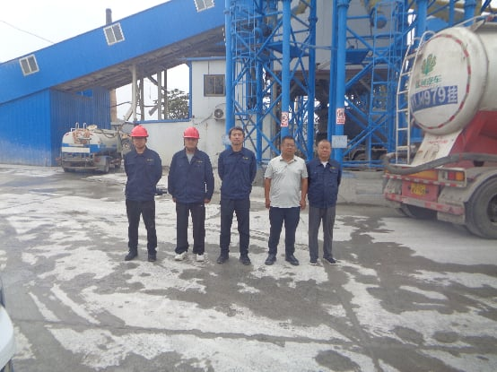
企业标志性建筑处留影
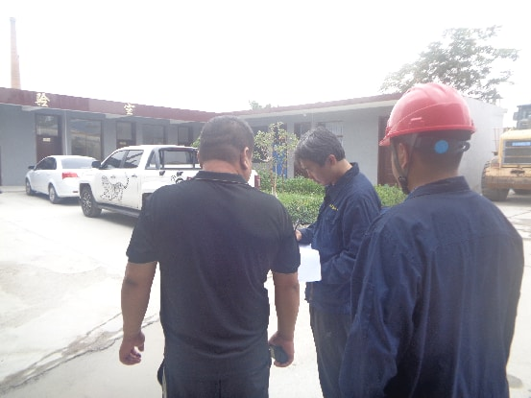
现场调查照片
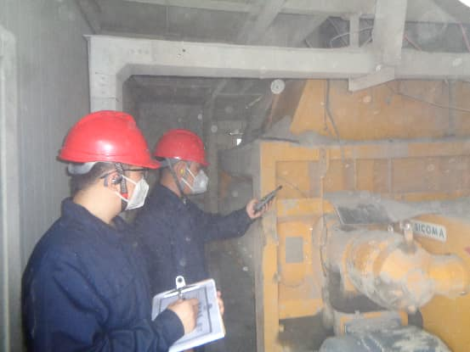
噪声检测照片
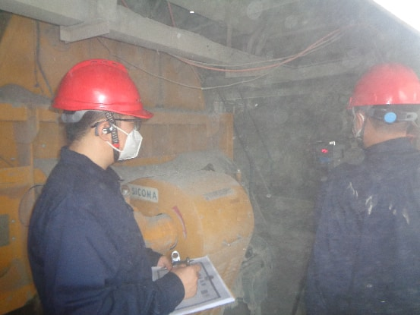
粉尘采样照片

